Informe de Evidencias

[Alejandro Salazar]
Informe de Evidencias
[CLIENT MANAGER SYSTEM]

- Autor : Julian Herrera
- Fecha de Creación : 17-05-2017
- Última Modificación : [fecha_fin]
- Número de Control : Ing3831-1
- Criticidad : Media.

- Aprobó:
[APROBADO].

Control Del Documento

Registro De Cambios

Fecha | Autor | Referencia de Cambios
17-05-2017 | Julian Herrera | No existe documento anterior

Distribución

Nombre | Cargo o Empresa
Julian Herrera Giraldo. | Ingeneo S.A.
Mateo Sierra.  Juan Camilo Rodríguez. | [Nombre Cliente]

Tabla de contenido
Control Del Documento 4
Registro De Cambios 4
Distribución 4
Informe de Evidencias 5
Prueba 1 – Gestionar cliente 6
Resultado esperado 6
Descripcion del resultado obtenido 7
Observaciones 9
Prueba2– Botones menu principal
Datos de la prueba 10
Resultado esperado 10
Descripcion del resultado obtenido 10
Observaciones 11
Prueba3– Gestionar contrato o prórroga
Datos de la prueba 12
Resultado esperado 12
Descripción del resultado obtenido 13
Observaciones 13
Prueba4– Generar y exportar reportes
Datos de la prueba 20
Resultado esperado 20
Descripción del resultado obtenido 21
Observaciones 24
Prueba5– Gestionar póliza de contrato o prórroga
Datos de la prueba 25
Resultado esperado 25
Descripción del resultado obtenido 25
Observaciones 28
Prueba6– Gestionar cobertura
Datos de la prueba 29
Resultado esperado 29
Descripción del resultado obtenido 29
Observaciones 34

Prueba 1 – Gestionar cliente.
En esta sesión se van a guardar, editar, ver detalles y eliminar los datos de un cliente con las respectivas validaciones de campos obligatorios.

Datos de la prueba
Nombre del cliente, Nit, dirección, teléfono, correo, URL, país y ciudad de residencia.

Resultado esperado
Todos los datos se almacenan, se borran se editan y se visualizan correctamente en la respectiva sesión todas las validaciones funcionan correctamente y se visualizan los errores de acciones no permitidas.

Descripción del resultado obtenido
El mensaje de campos requeridos se visualiza correctamente en caso de estar vacíos, los campos se guardan correctamente y se re direcciona a la sesión principal donde se visualiza el registro almacenado, editado, o en el caso de tratar de borrarlo se valida que no haya dependencias con otros datos y en caso de ser así se muestra la respectiva advertencia y en caso de borrado exitoso no se visualiza el registro.
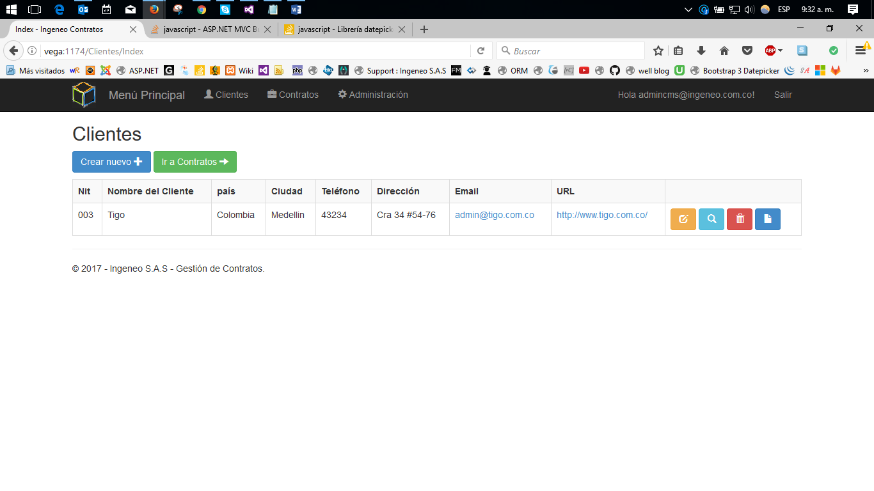

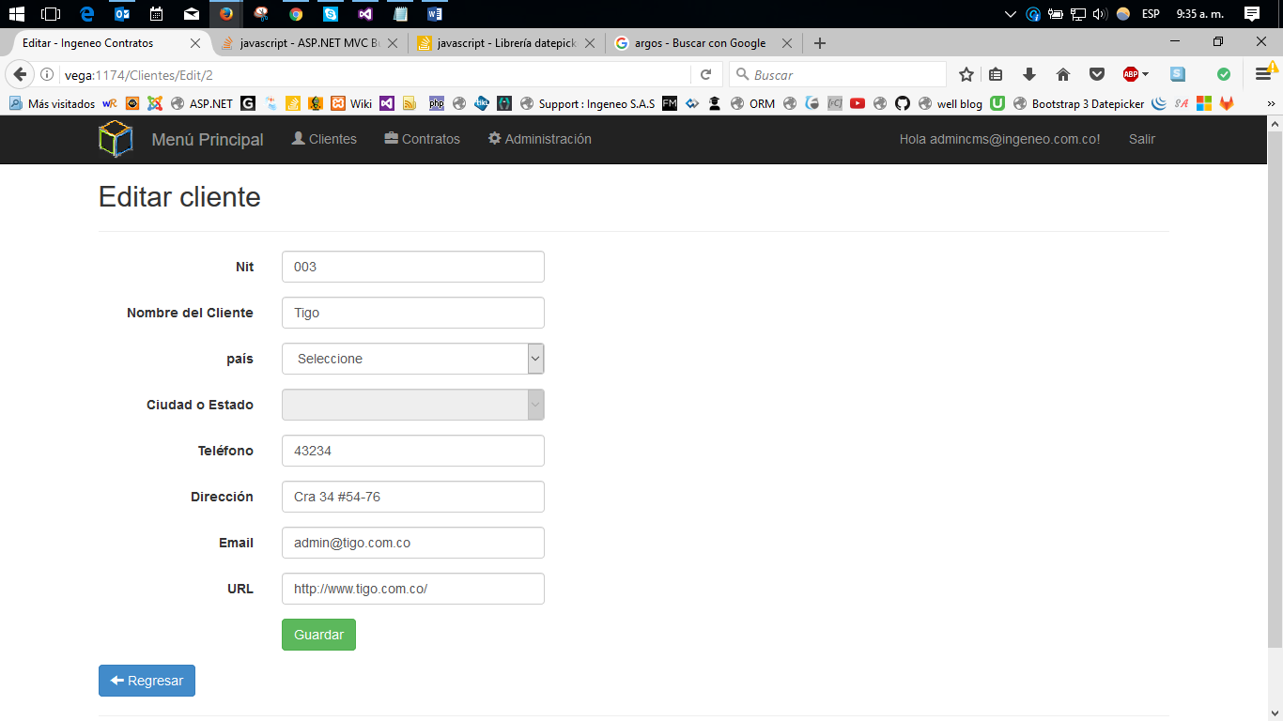

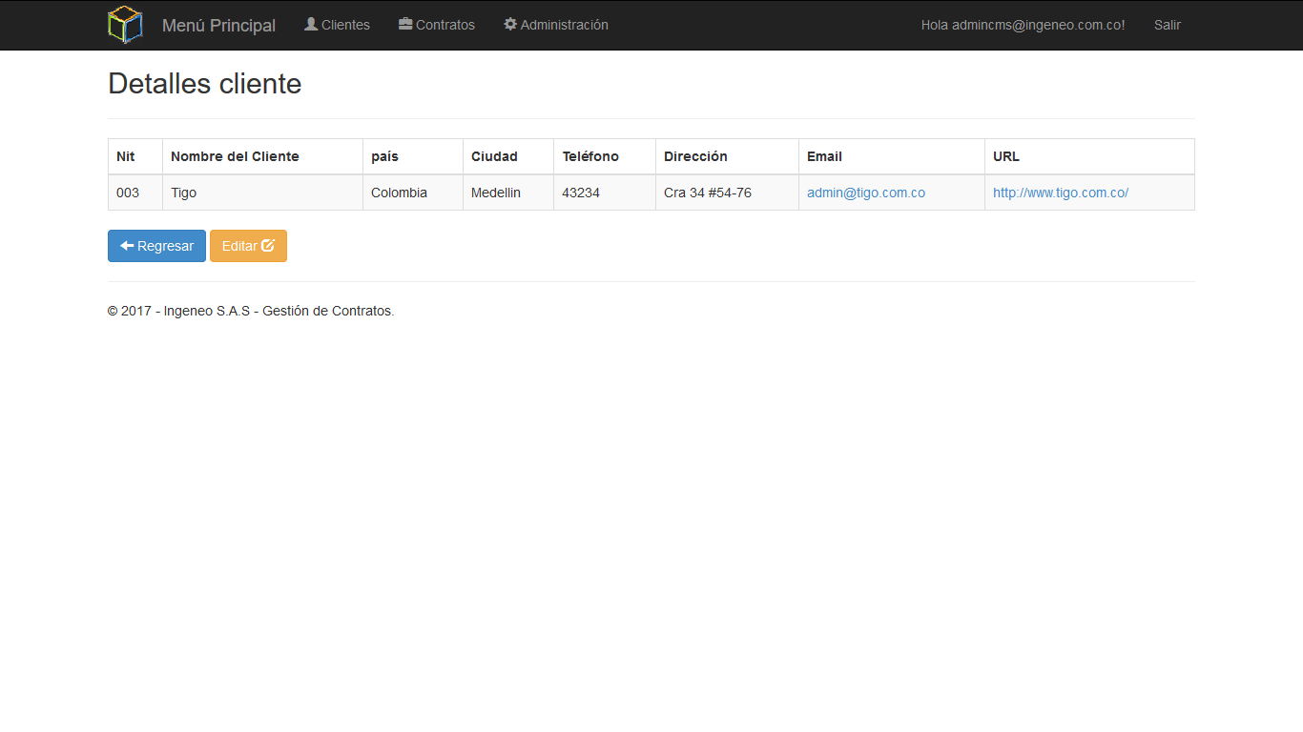

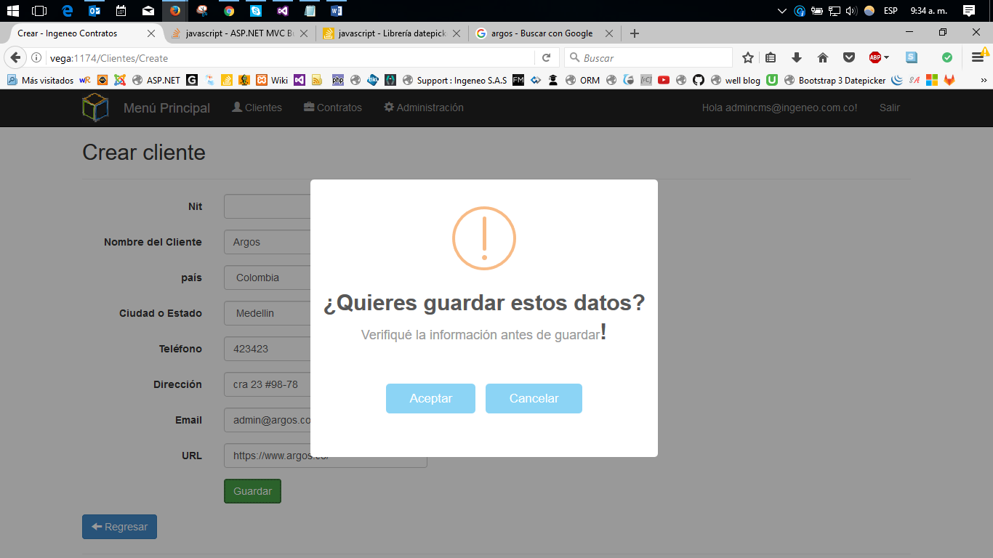

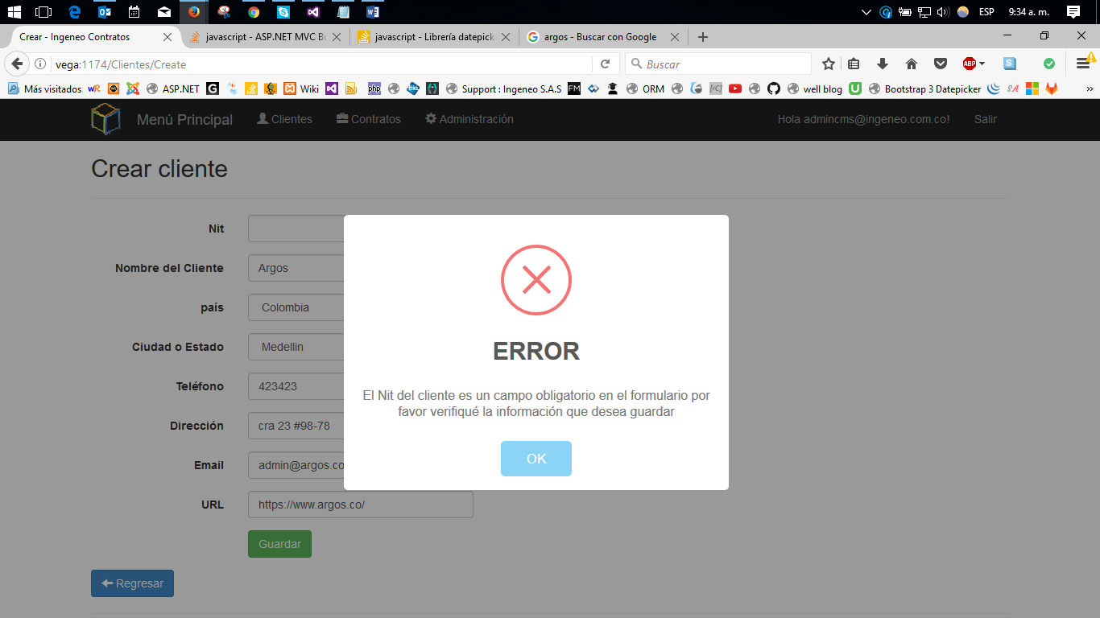

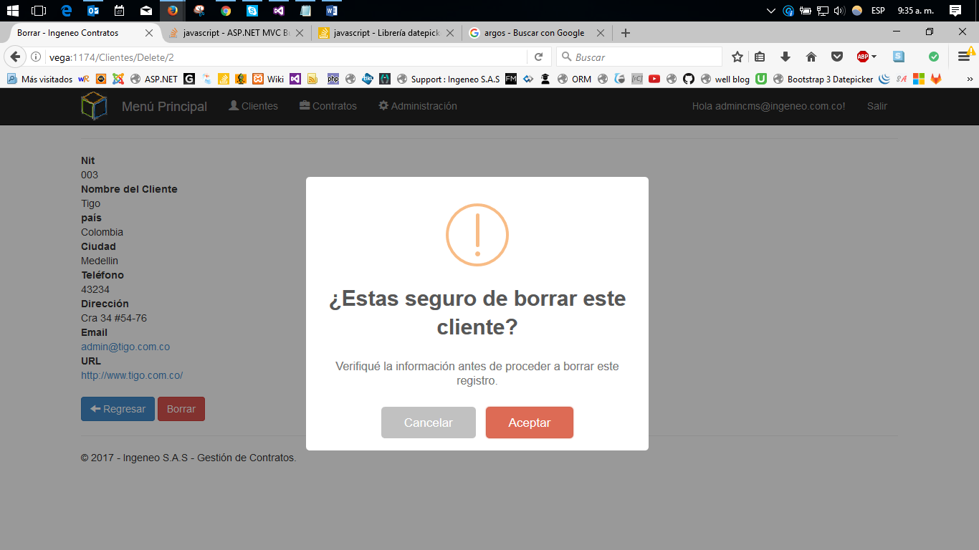
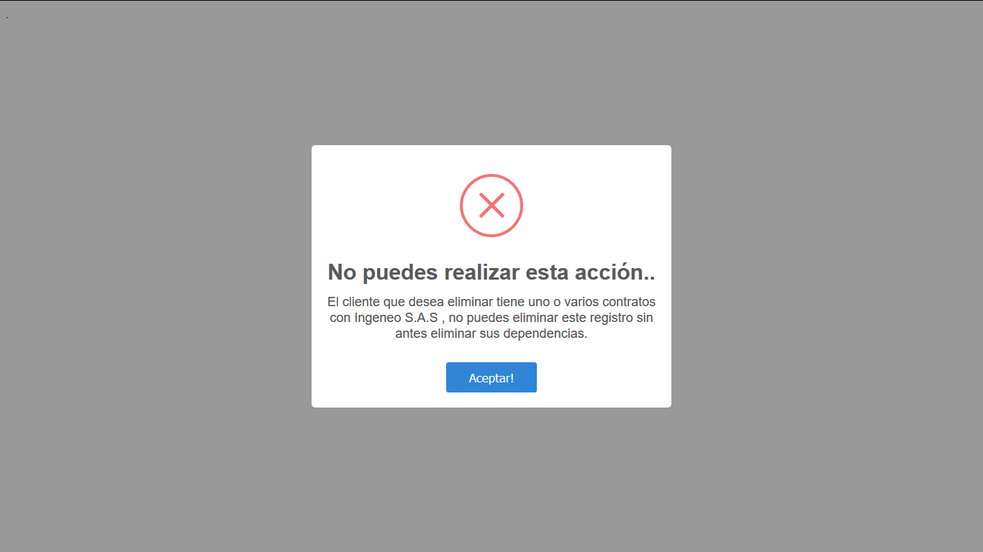

Observaciones
Como se puede observar todas las respectivas validaciones se cumplen antes de guardar la información y después de que el registro se guarda en la base de datos se rende riza en la respectiva vista el nuevo registro, también podemos ver los detalles claramente de un cliente, se elimina siempre y cuando no tenga dependencias si hay dependencias se visualiza el mensaje de advertencia.

Prueba 2 – Botones menú principal
Verificar que todos los botones de la barra de navegación de la sesión principal funcionan correctamente.

Datos de la prueba
Información de algunos de los clientes de Ingeneo S.A.S

Resultado esperado
Verificar que cada botón re direcciona a la sesión correcta.

Descripción del resultado obtenido
Una vez el usuario se autentica en el sistema la barra de navegación le permite navegar por las diferentes sesiones de la aplicación también hay una un menú de navegación estático que está en la parte superior que tiene las opciones para navegar por los diferentes sitios de la aplicación.

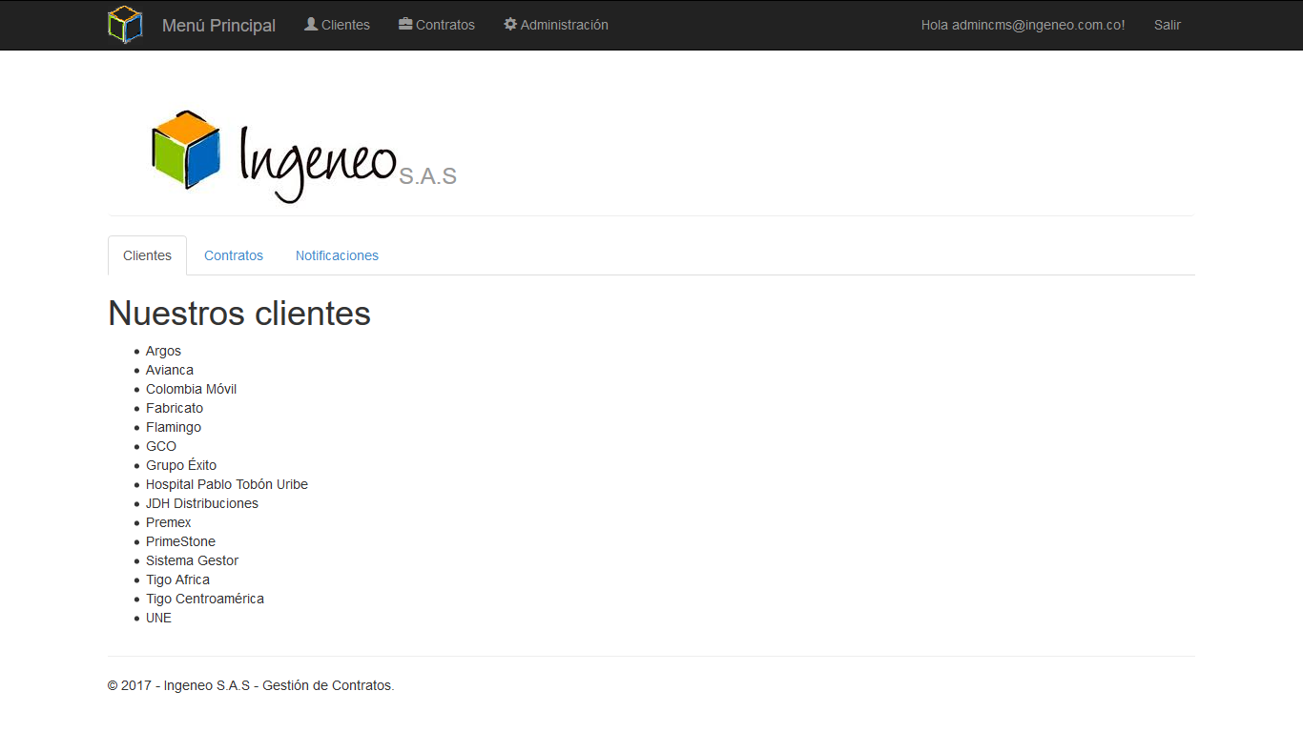

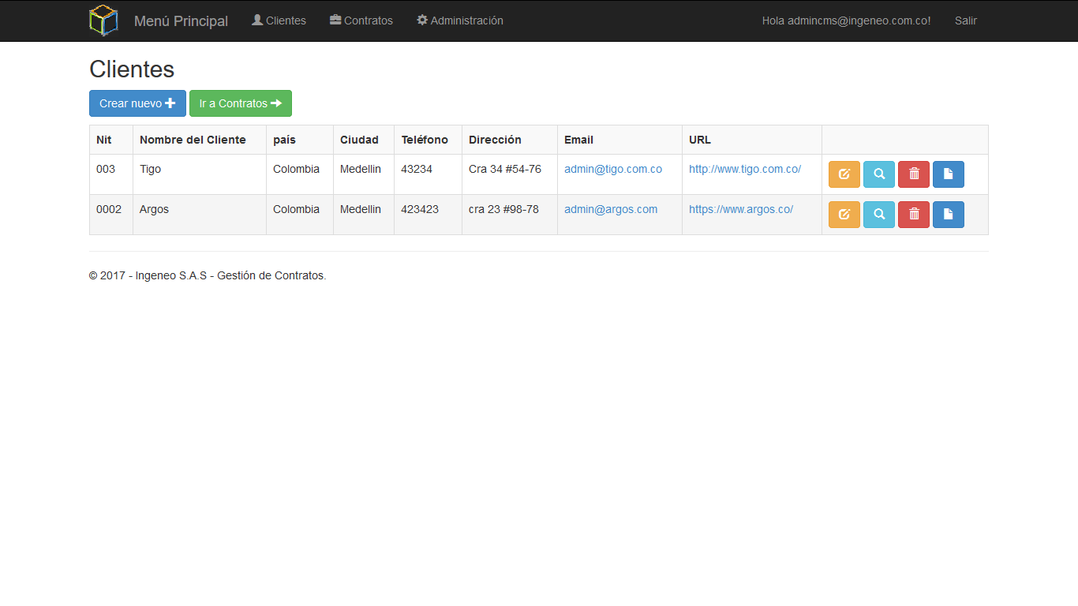

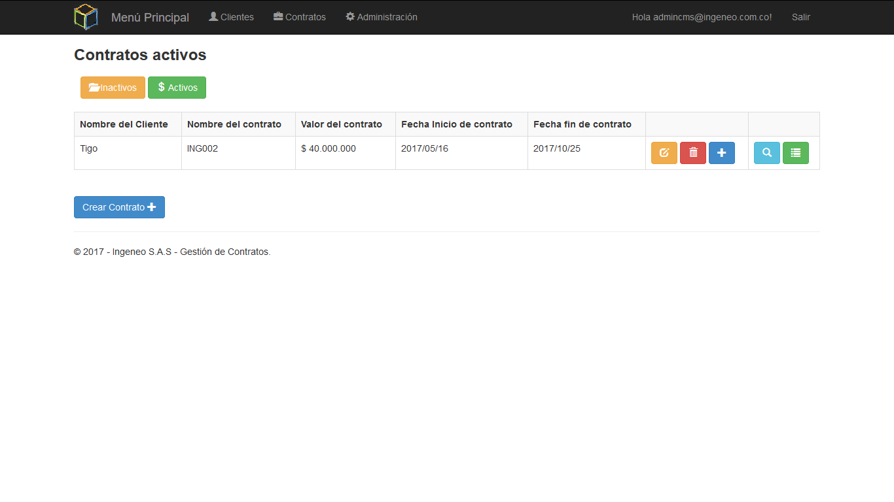

Observaciones
Todas las opciones de navegación funcionan correctamente.

Prueba 3– Gestionar Contrato o prorroga.
En esta sesión se gestionará todo lo referente a contratos y posibles prorrogas que se pueden generar de un contrato, y las diferentes funcionalidades que se requieren para gestionar un contrato tales como guardar, borrar, editar, ver detalles.

Datos de la prueba
Nombre del contrato, fecha inicio y fecha fin del contrato, y el Nombre del cliente con el que se relaciona el contrato.

En la sesión de prorrogas Fecha inicio y fecha fin de la prorroga.

Resultado esperado
Por defecto siempre se inicia la aplicación en contratos activos también tiene la opción de ver los inactivos, además cada funcionalidad de gestionar contratos y prorroga tal como borrar, ver detalles, editar funciona correctamente, además el datepicker de bootstrap valida la fecha inicio que ingresa el usuario y deshabilita las fechas menores a esta para garantizar que la fecha final del contrato sea mayor a la fecha de inicio, esta también puede ser nula ya que el contrato o prorroga pueden ser indefinidos.

Descripción del resultado obtenido
Los formatos de tipo fecha se ingresan correctamente y permitiendo el campo de fecha fin del contrato vacío, todas las funciones de borrar, editar, guardar y ver detalles funcionan correctamente, también se visualiza el mensaje de advertencia que no se permiten borrar registros de los cuales hay datos dependientes, además cada contrato tiene la opción para agregar una prórroga, ver detalle contrato donde se lista y se puede gestionar una prórroga. La opción detalle póliza donde se listan todas las coberturas de la póliza.

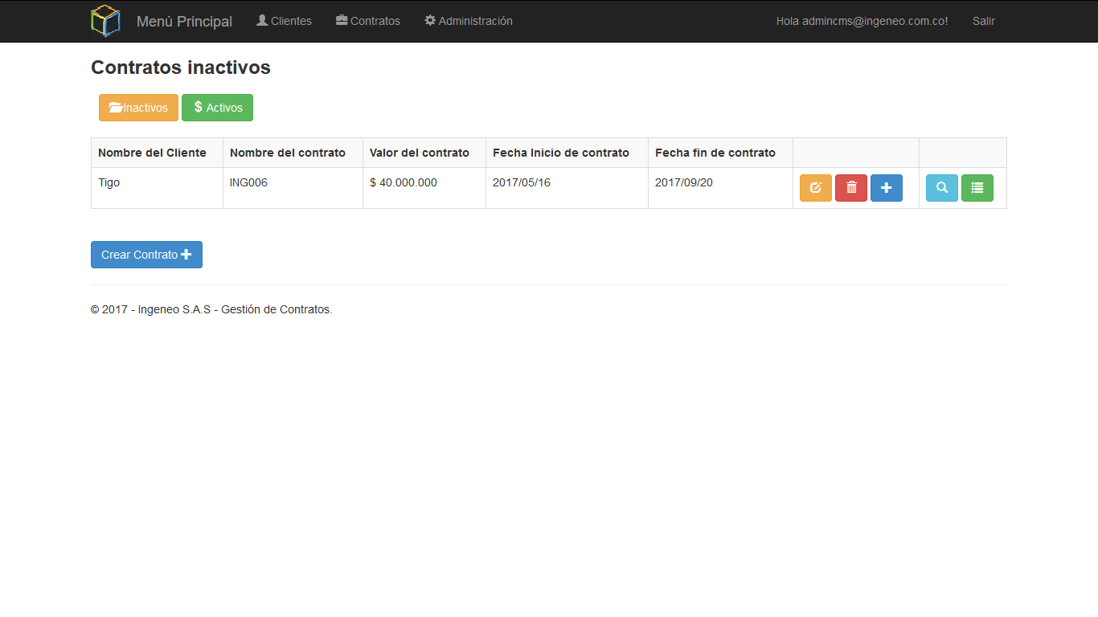

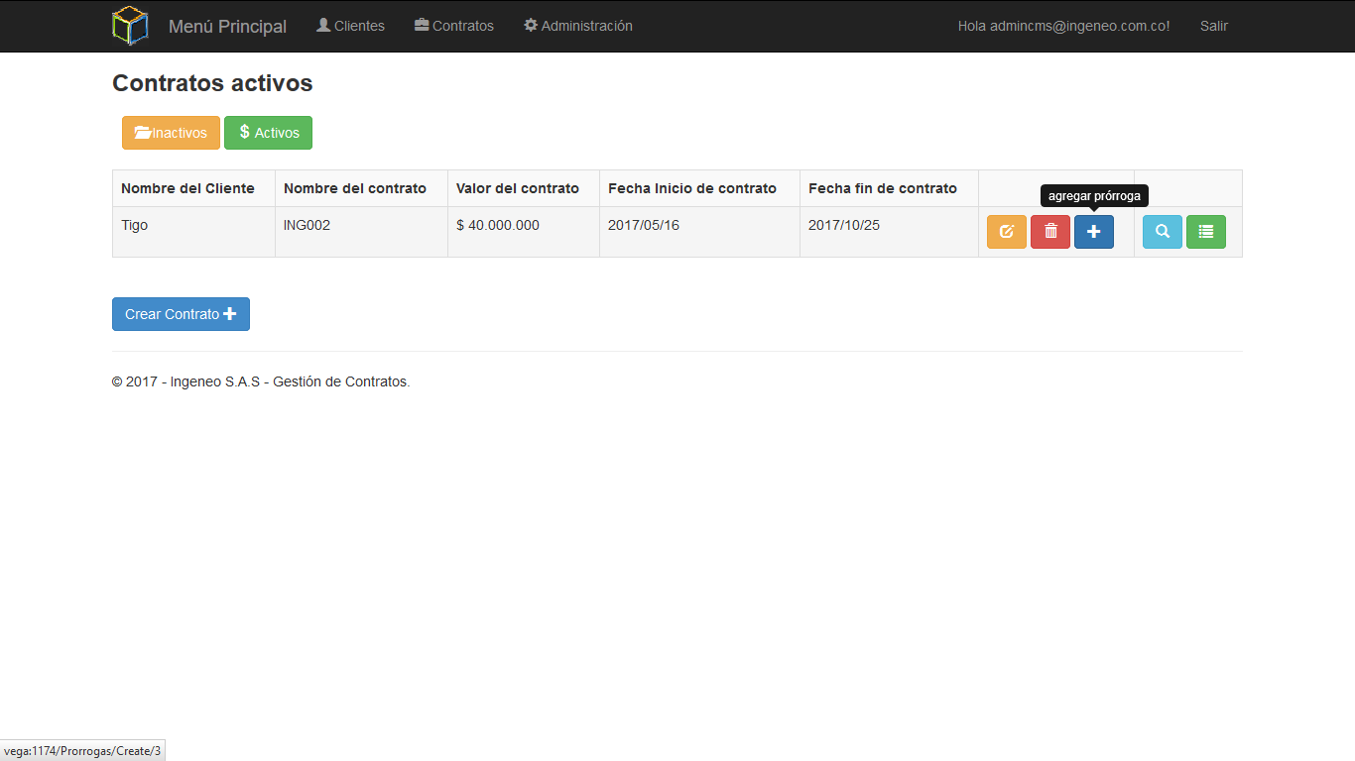
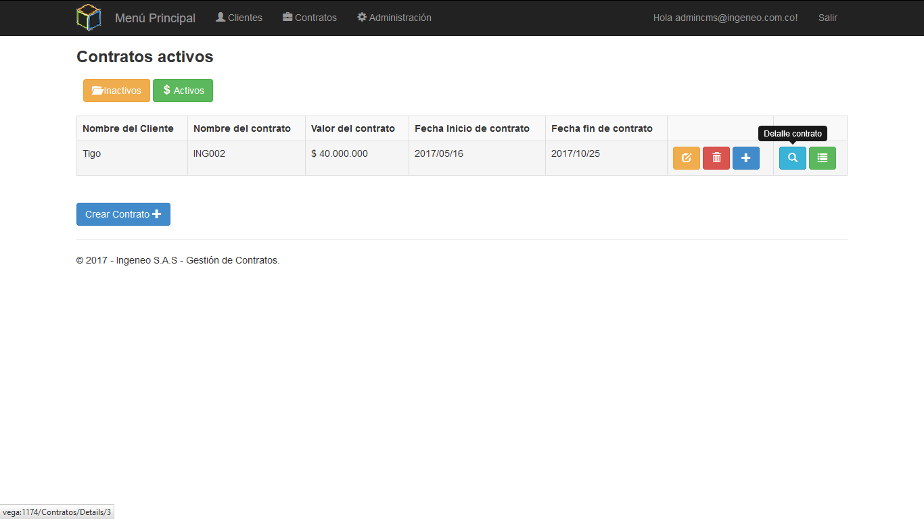
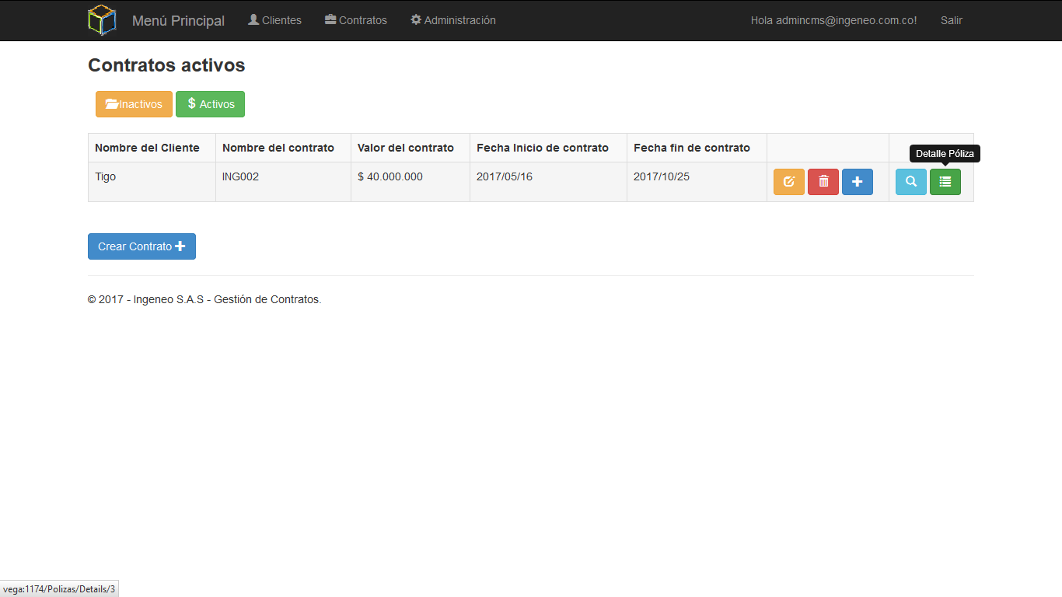
Se valida la fecha inicio ingresada en el formato correcto, las fechas menores a esta fecha inicio se deshabilitan en el campo fecha fin del contrato.
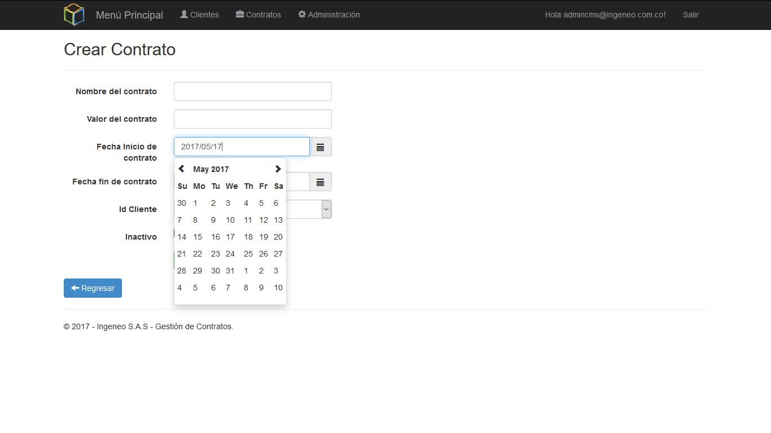

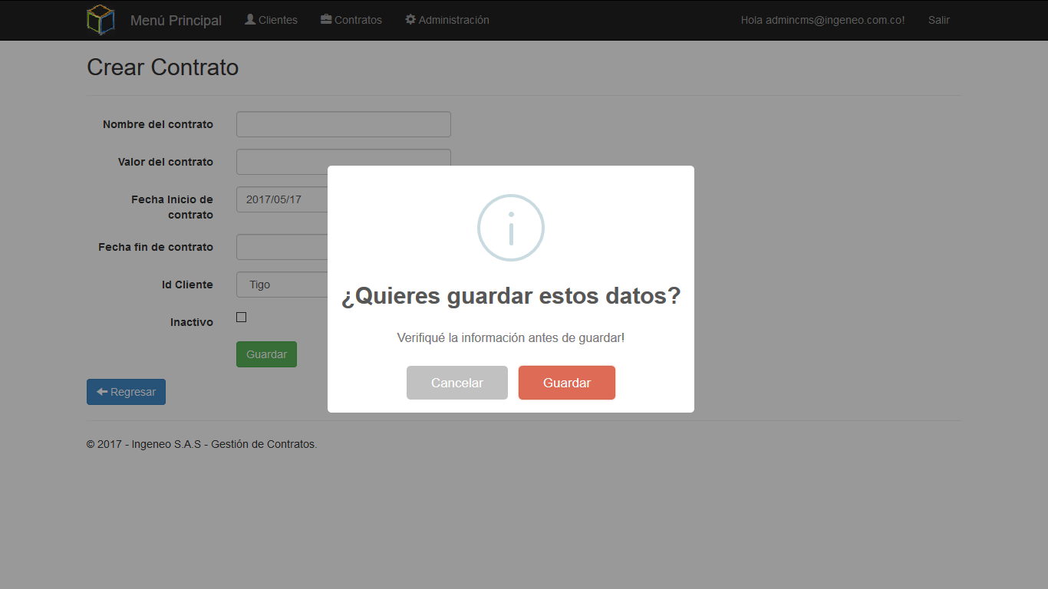

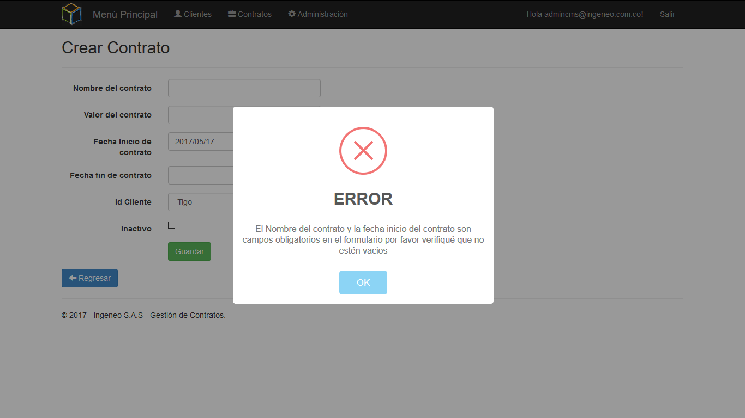

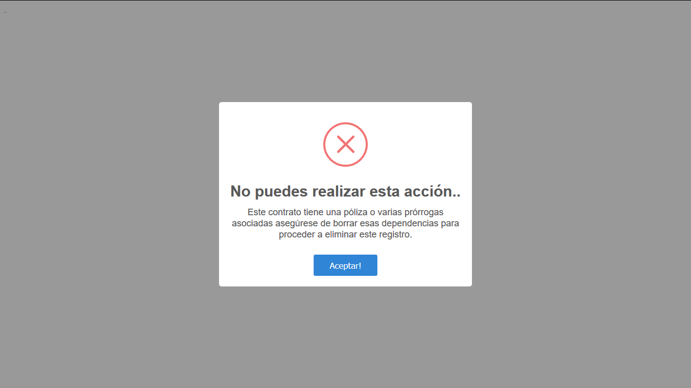

Cuando se pulsa el botón agregar prórroga se visualiza inmediatamente el formulario para crear prórroga inmediatamente se guarda la prorroga se re direcciona al detalle de la prórroga donde se puede visualizar a que contrato pertenece donde puede borrar editar y agregar póliza a la prórroga, en este caso la fecha fin también puede ser nula ya que la prórroga puede ser indefinida.
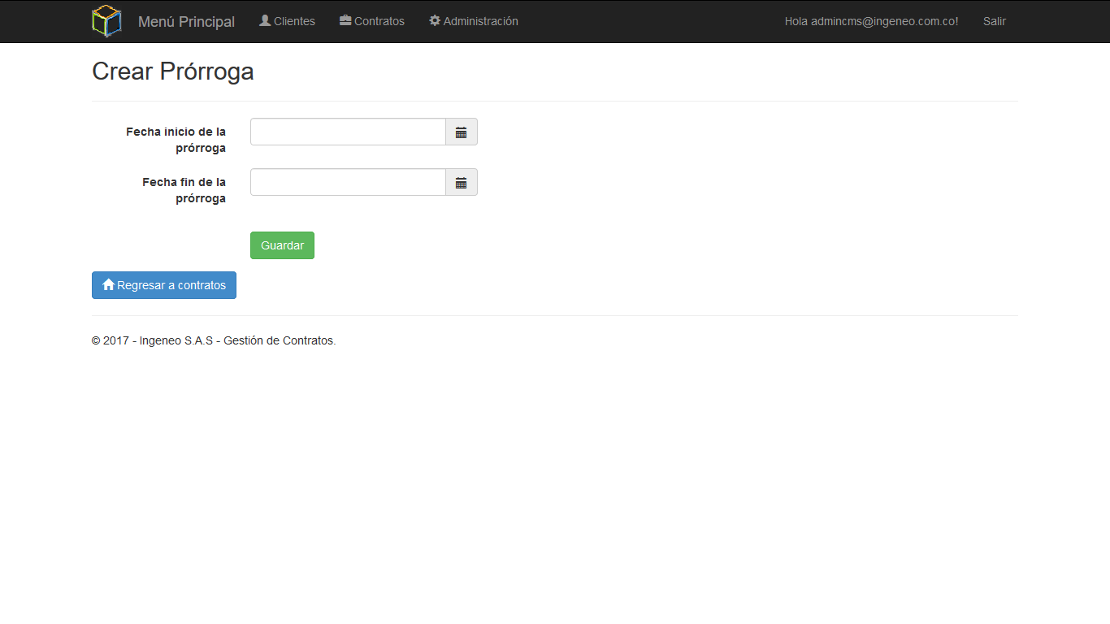

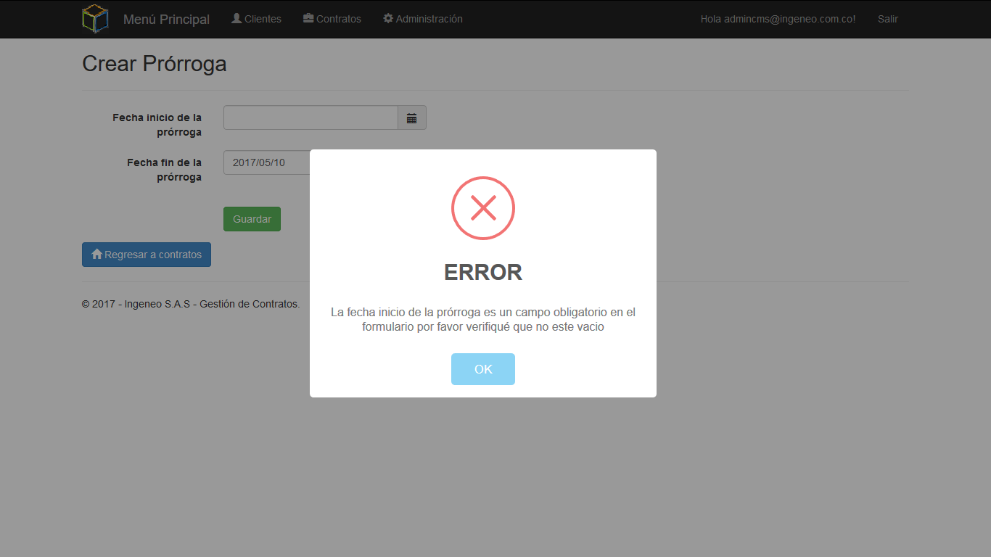
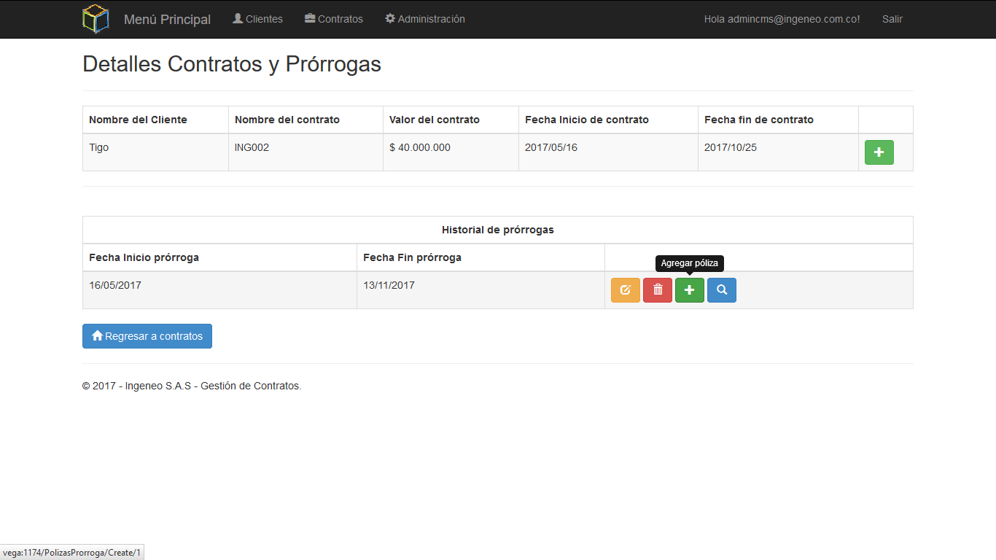
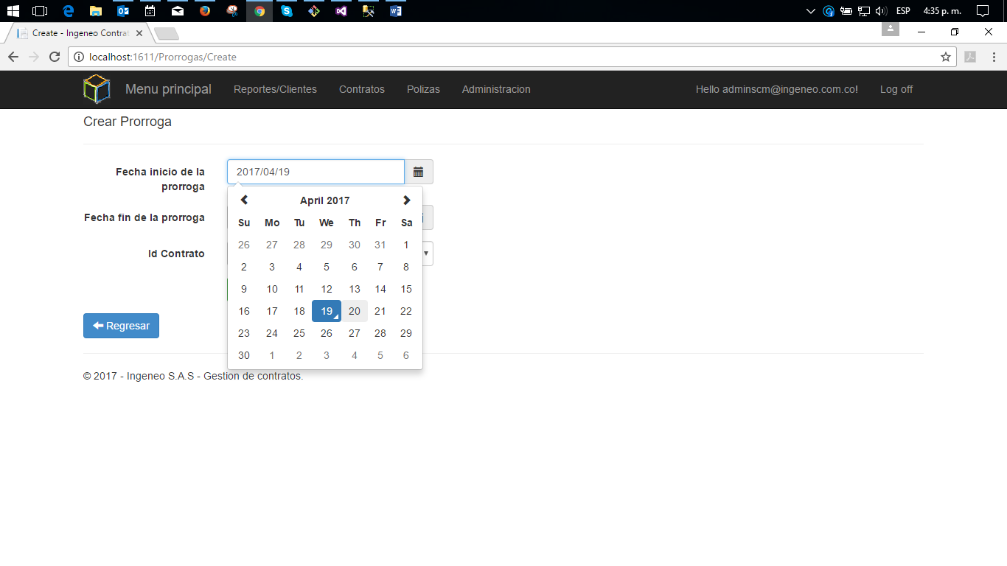

Observaciones
Todas las funcionalidades para gestionar un contrato o prorrogas se comportan correctamente.

Prueba 4– Generar y exportar reportes.
En la sesión clientes cada registro tiene una opción para generar el reporte con la posibilidad de ser exportado a diferentes formatos o imprimir o copiar los datos.

Datos de la prueba
Nombre del cliente.
Nombre de contratos, fecha inicio y fecha fin de contratos.
Nombre de la aseguradora, fecha inicio y fecha fin de las pólizas.
Fecha Inicio y fecha fin de las coberturas.

Resultado esperado
Comprobar que las diferentes opciones cumplen el objetivo deseado y se generen los reportes para una mejor lectura e interpretación del usuario.

Descripción del resultado obtenido
Procedo a generar el reporte de la información que necesito dado el caso.

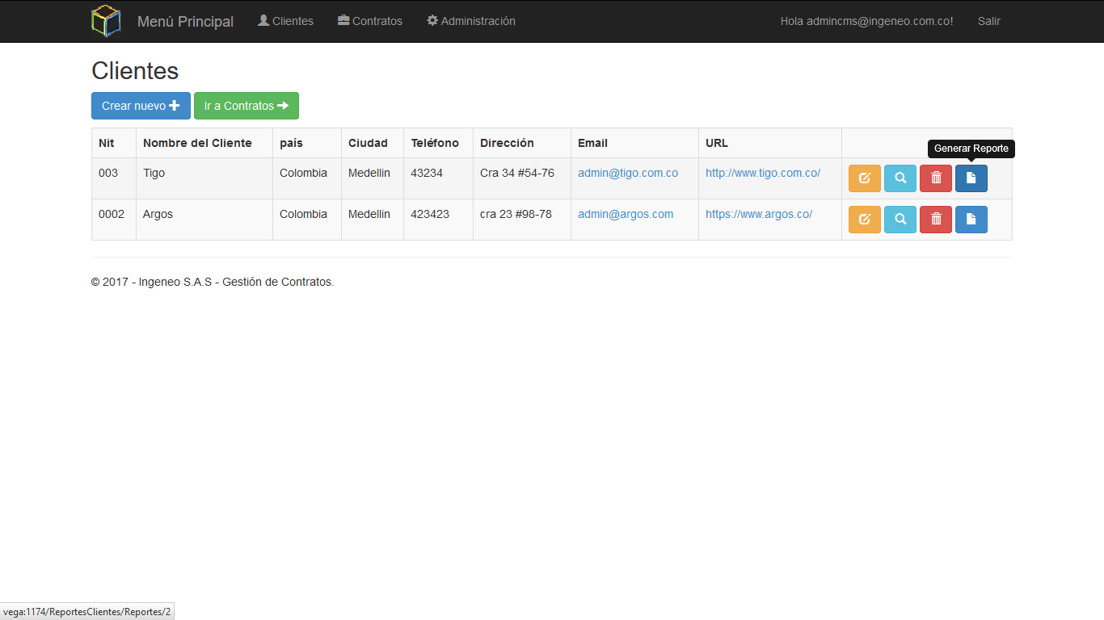

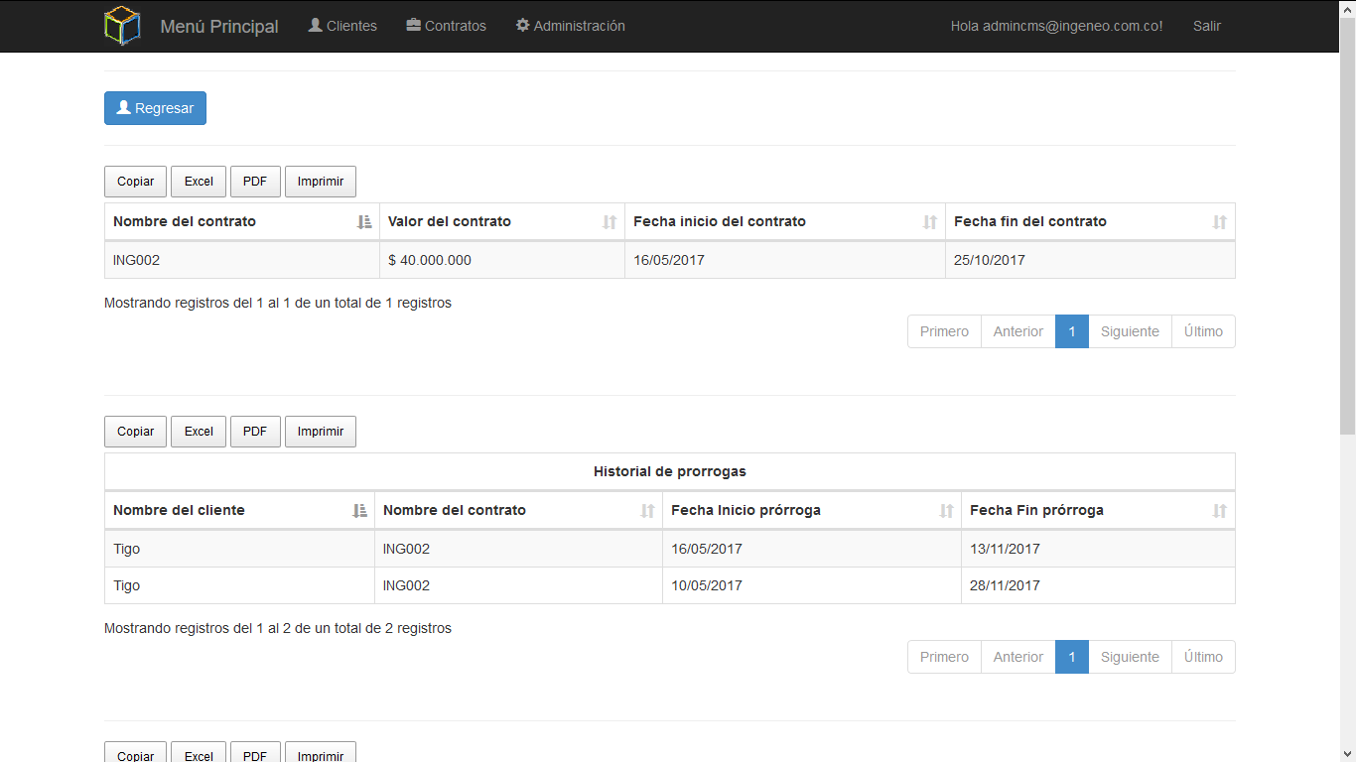

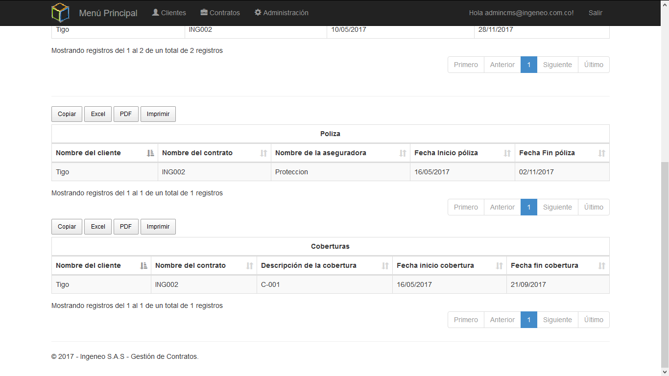

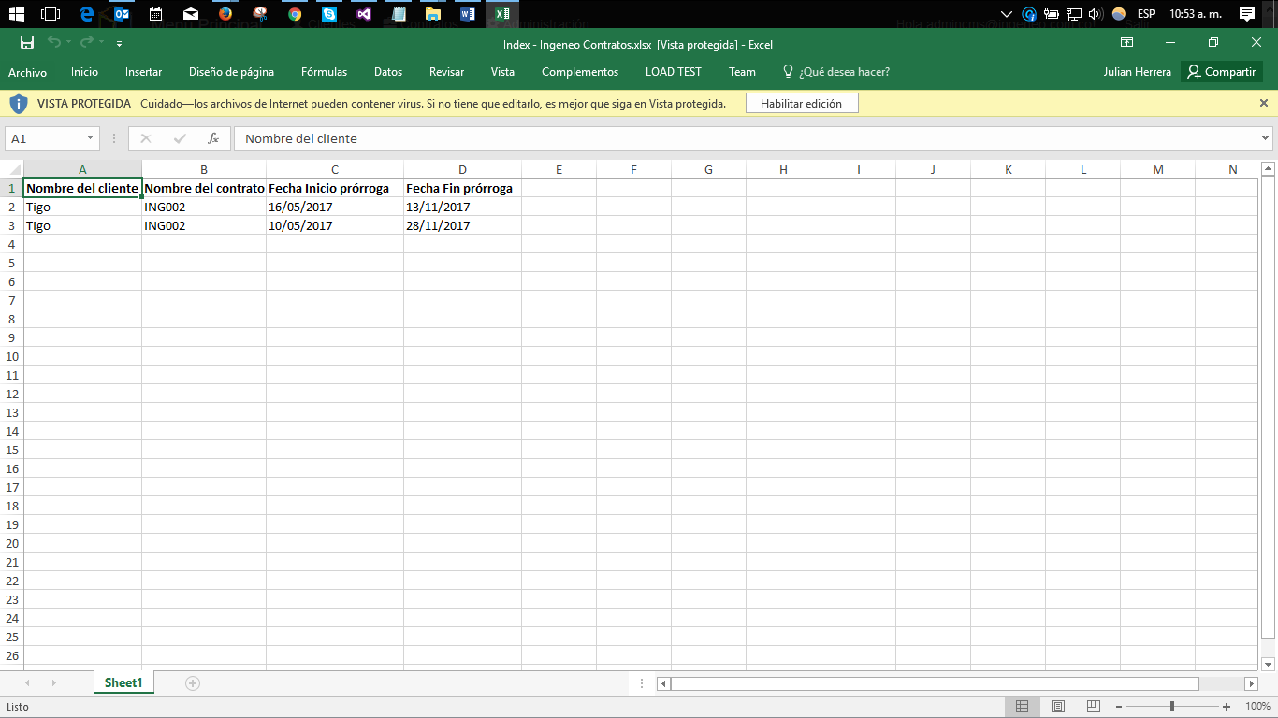

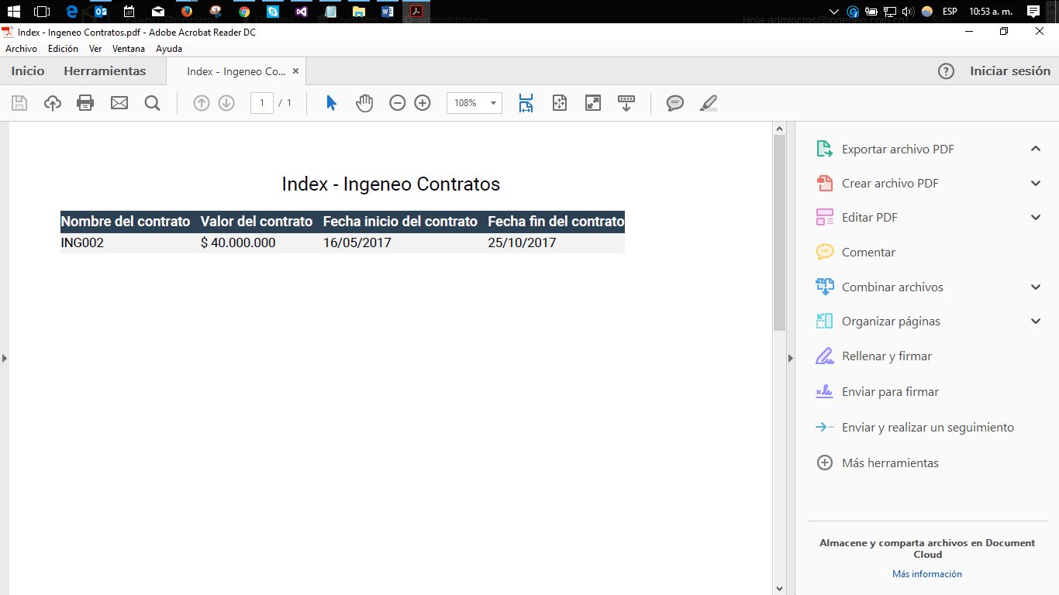

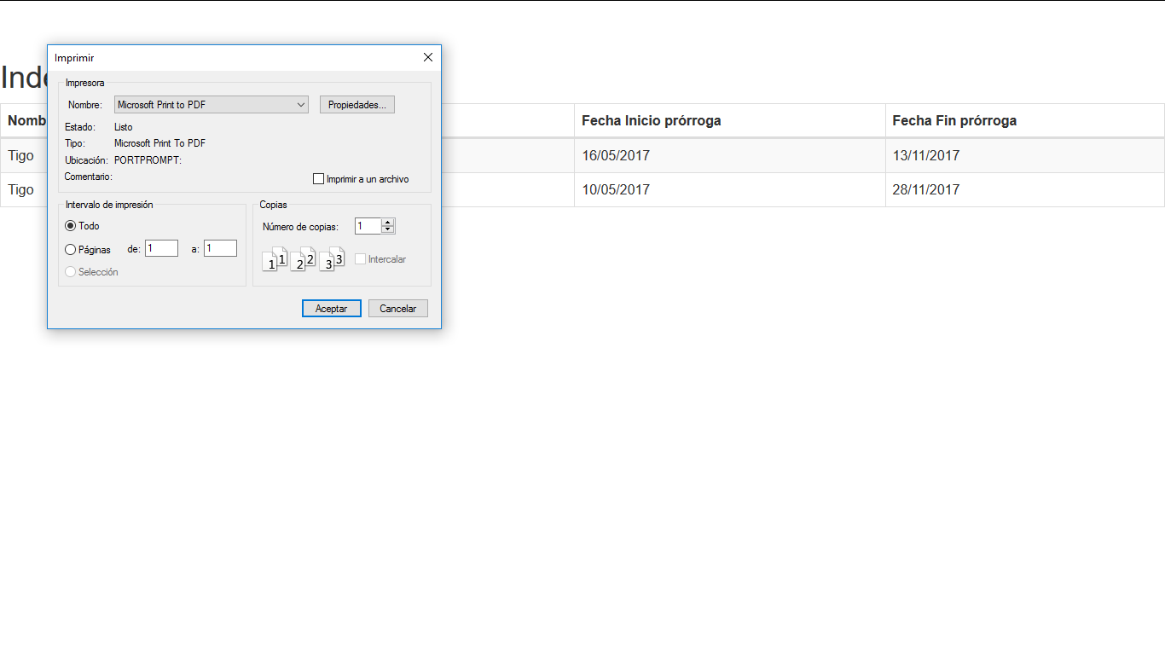

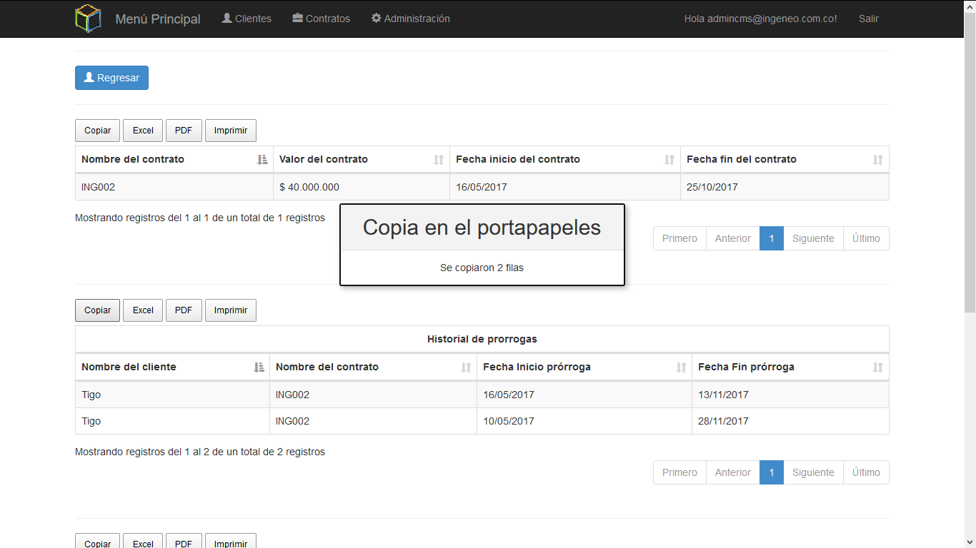

Observaciones
<<Observaciones o aclaraciones sobre la prueba realizada>>

Prueba 5– Gestionar Póliza de contrato o prórroga.
Verificar que todas las opciones de gestionar póliza ya sea de un contrato o una prórroga funcionan correctamente.

Datos de la prueba
Código de la póliza, nombre de la aseguradora, fecha inicio y fecha fin de la póliza del contrato o la prórroga

Resultado esperado
Verificar que cada opción de gestión de póliza funcione correctamente, que se validen correctamente los formatos de fecha campos obligatorios y que la fecha inicio de la póliza sea menor a la fecha fin.

Descripción del resultado obtenido

Cuando voy agregar la póliza me voy a la opción detalle del contrato donde puedo agregar la póliza correspondiente al contrato, cuando la agrego se redirección a los detalles de la póliza del contrato o de la prórroga donde puedo agregar y gestionar las coberturas de la póliza.

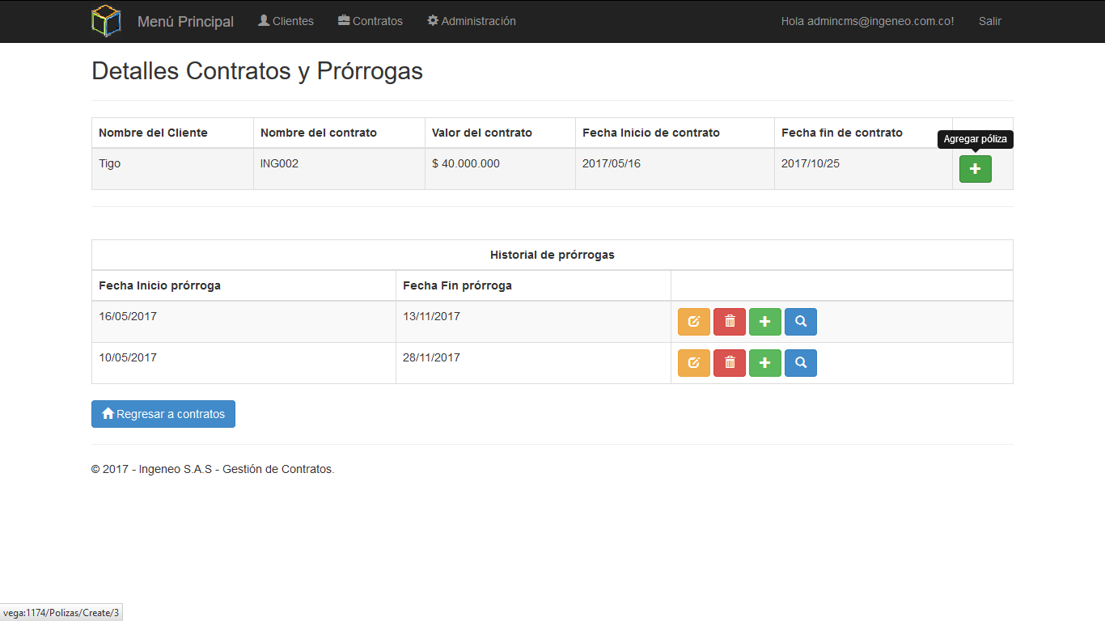
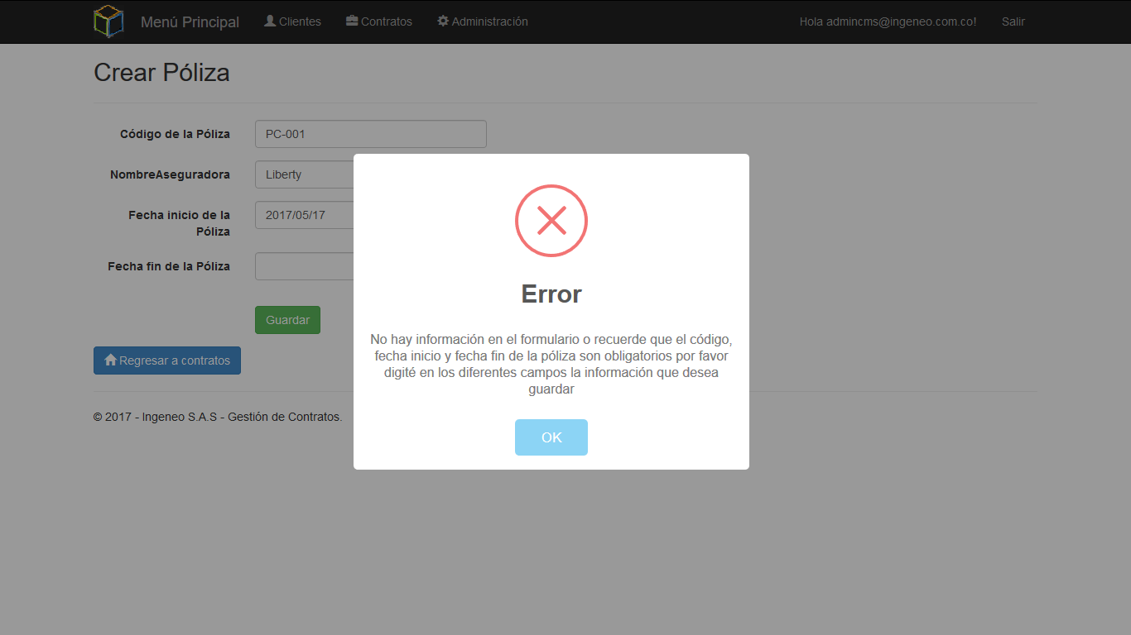
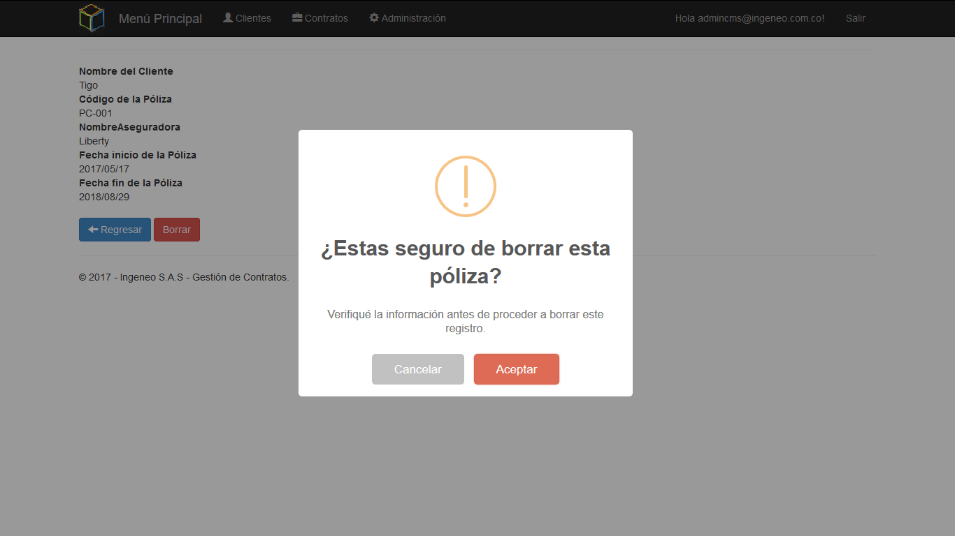
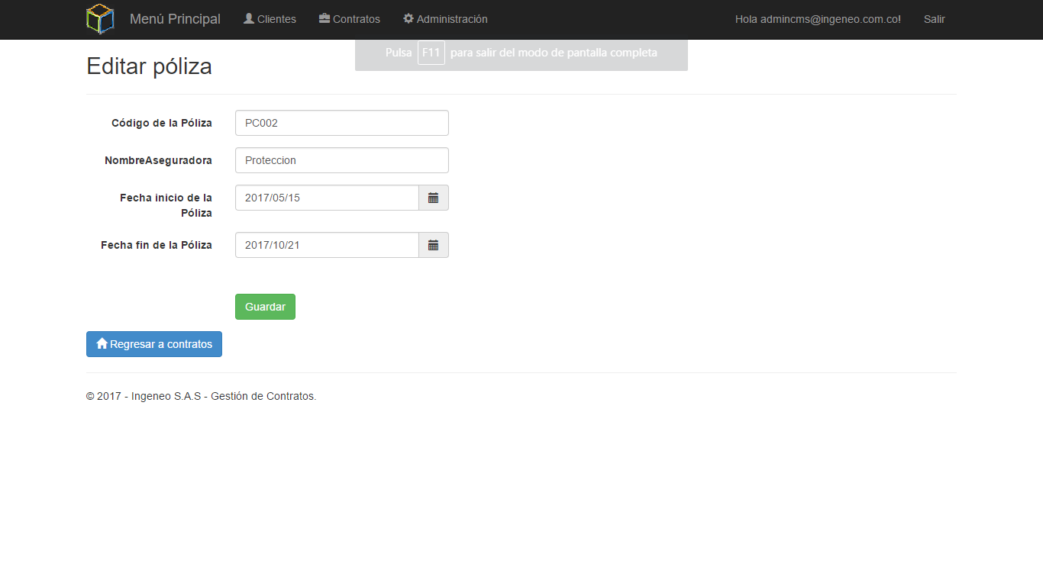
Agrego una póliza a una prórroga verifico que todas las validaciones se realizan correctamente cuando guardo la información se re direcciona a los detalles de la póliza de la prórroga donde puedo agregar y gestionar coberturas.
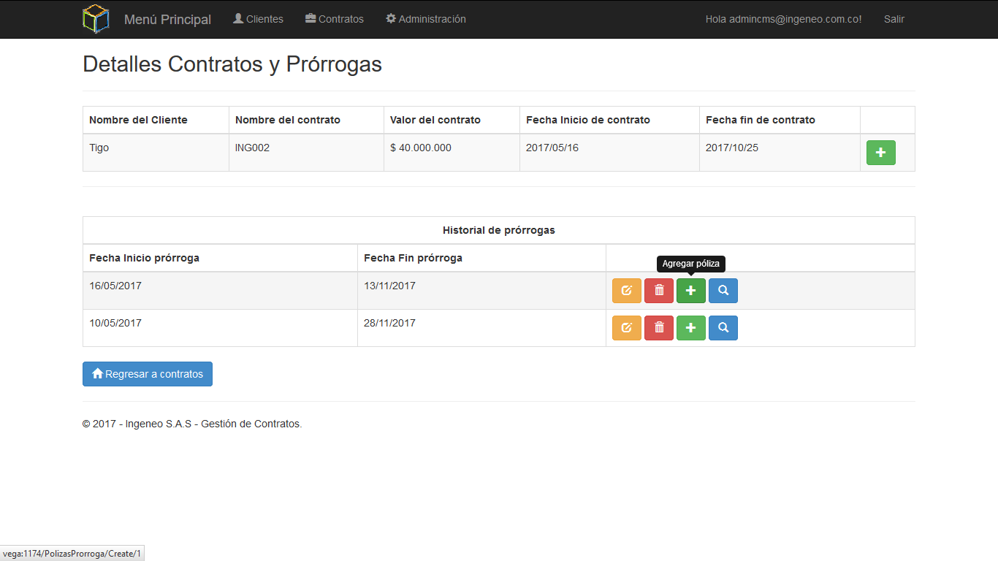

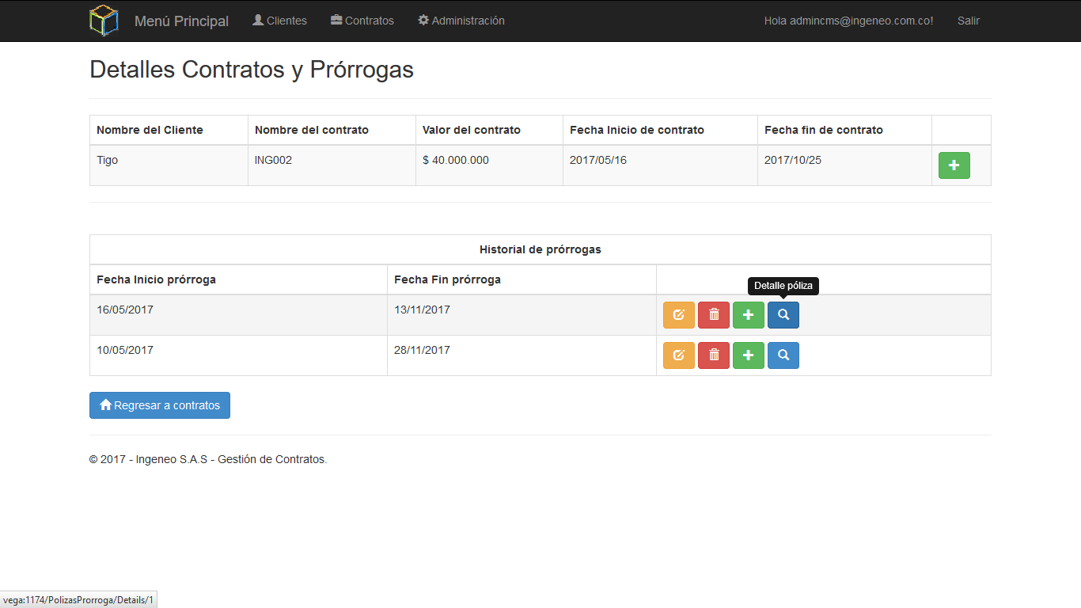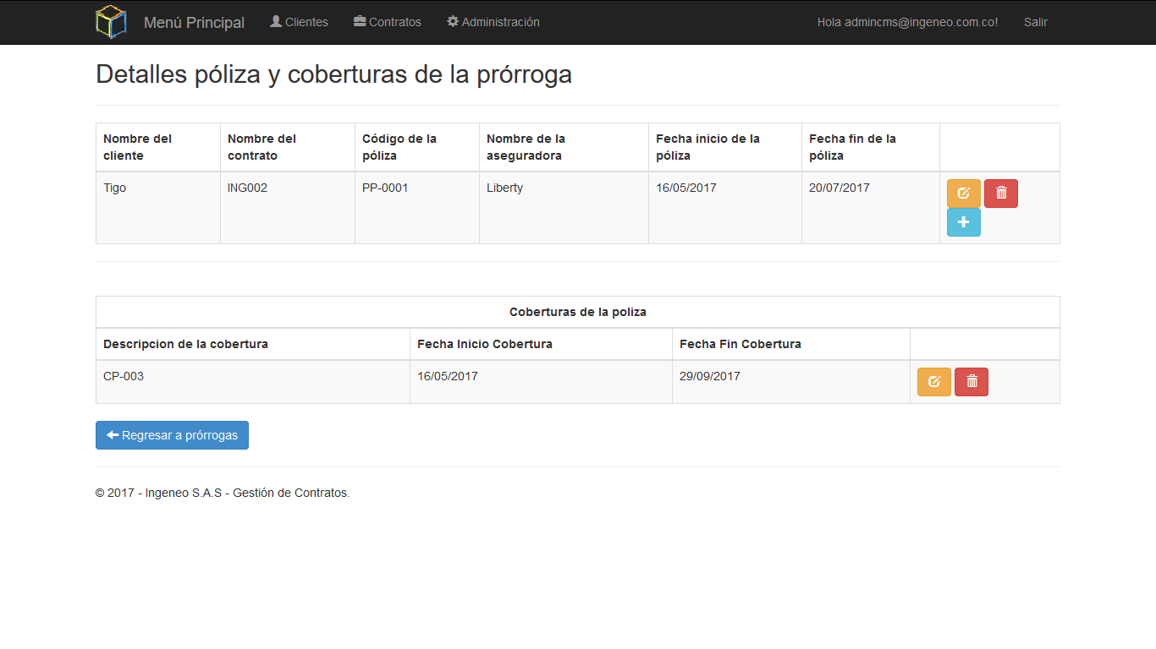

Observaciones
<<Observaciones o aclaraciones sobre la prueba realizada>>

Prueba 6– Gestionar Cobertura.
Verificar que todas las opciones de gestionar cobertura de una póliza funcionan correctamente.

Datos de la prueba
Descripción de la cobertura, fecha inicio y fecha fin de la cobertura.

Resultado esperado
Verificar que cada opción para gestionar la cobertura de la póliza de un contrato o de una prórroga funcionan correctamente.

Descripción del resultado obtenido
Para ver los detalles de la póliza entro en la opción del contrato del cual quiero gestionar todo lo relacionado con la cobertura de la póliza.
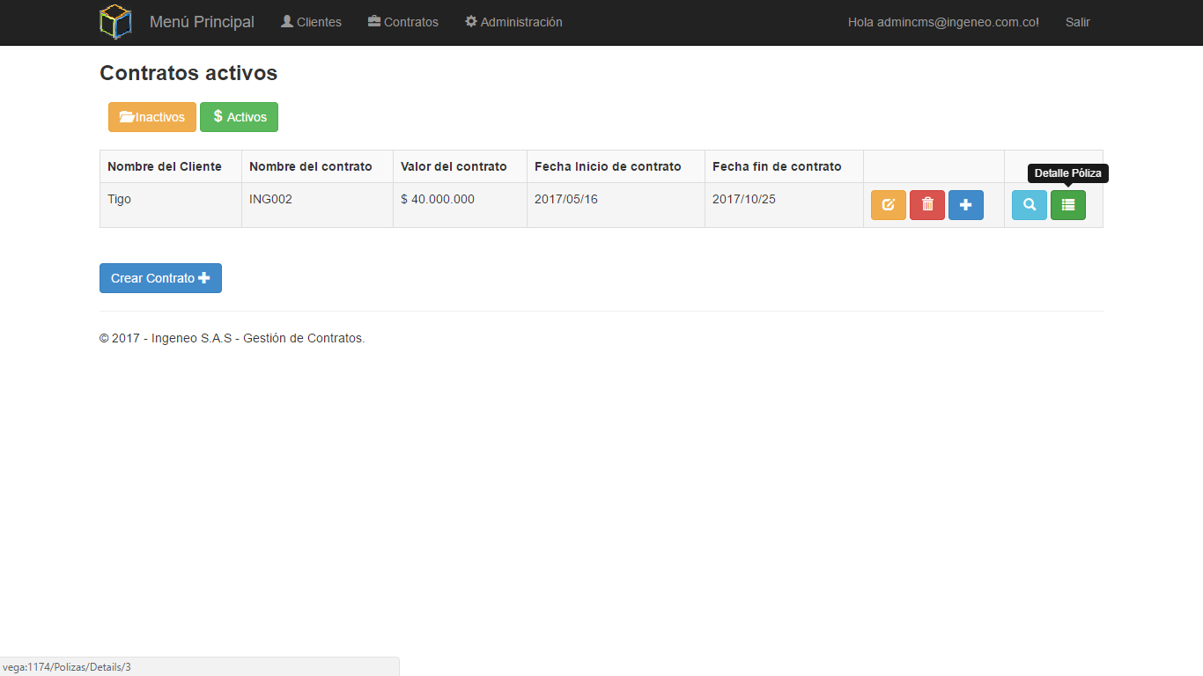
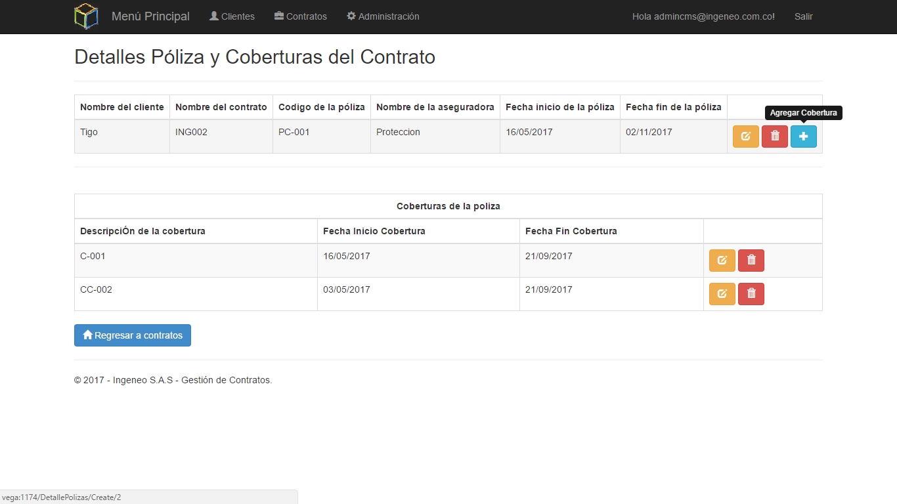
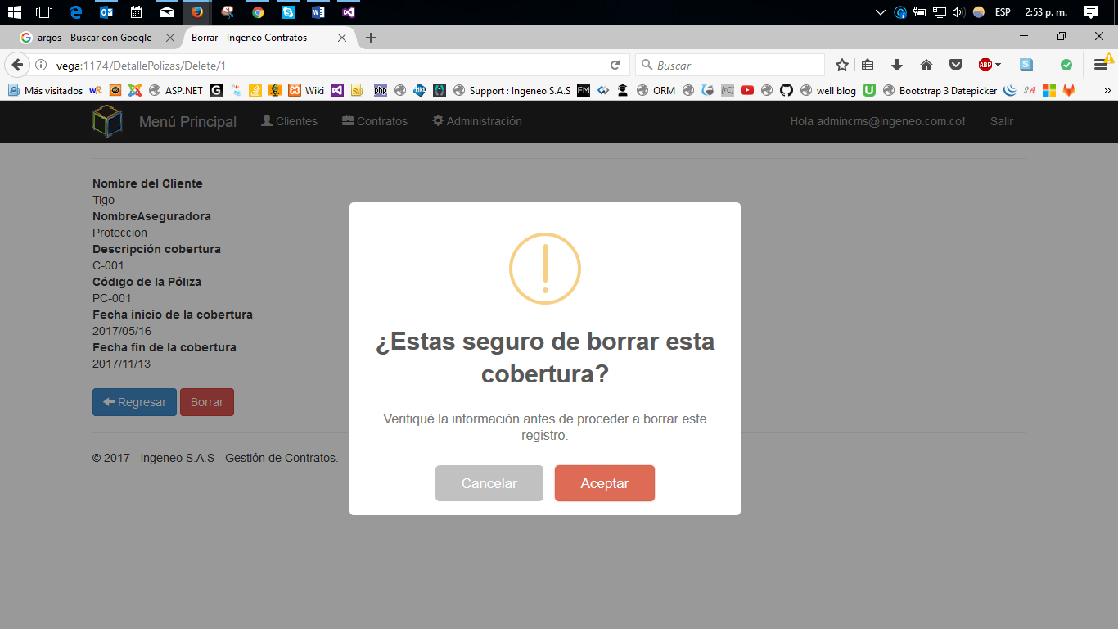

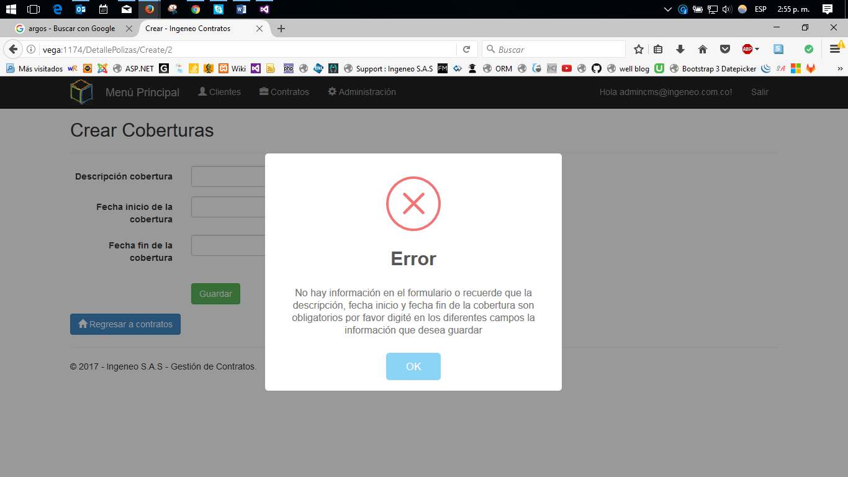
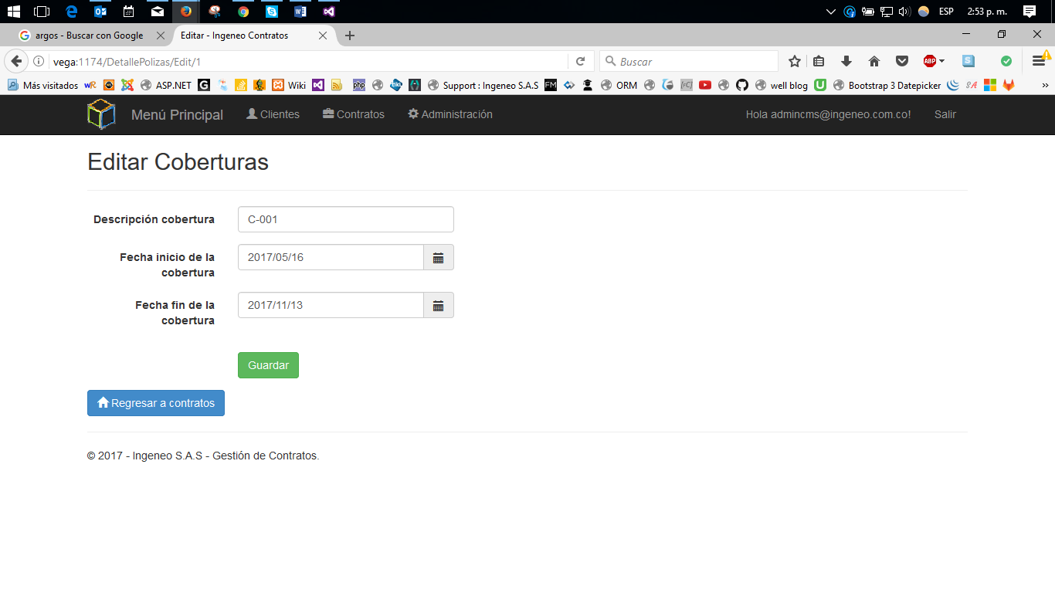

Para gestionar las coberturas de la póliza de una prórroga entro en detalles de contrato para ver las diferentes opciones de gestión en las prórrogas existentes y selecciono la opción detalles póliza para verificar su correcta funcionalidad.
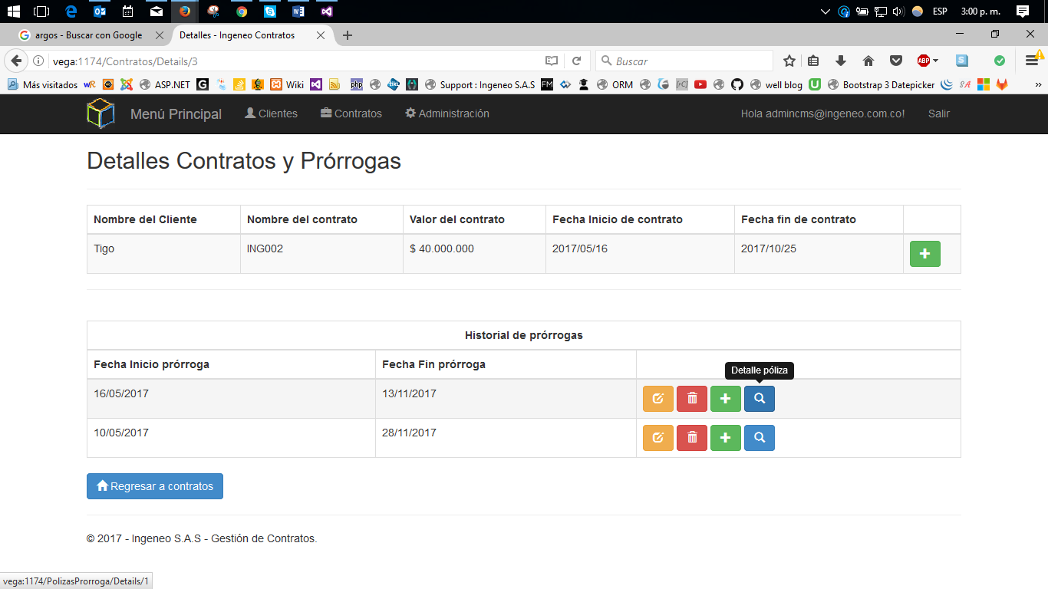

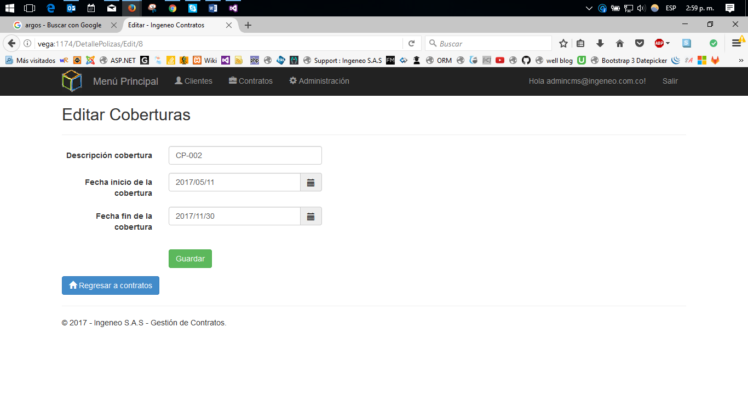

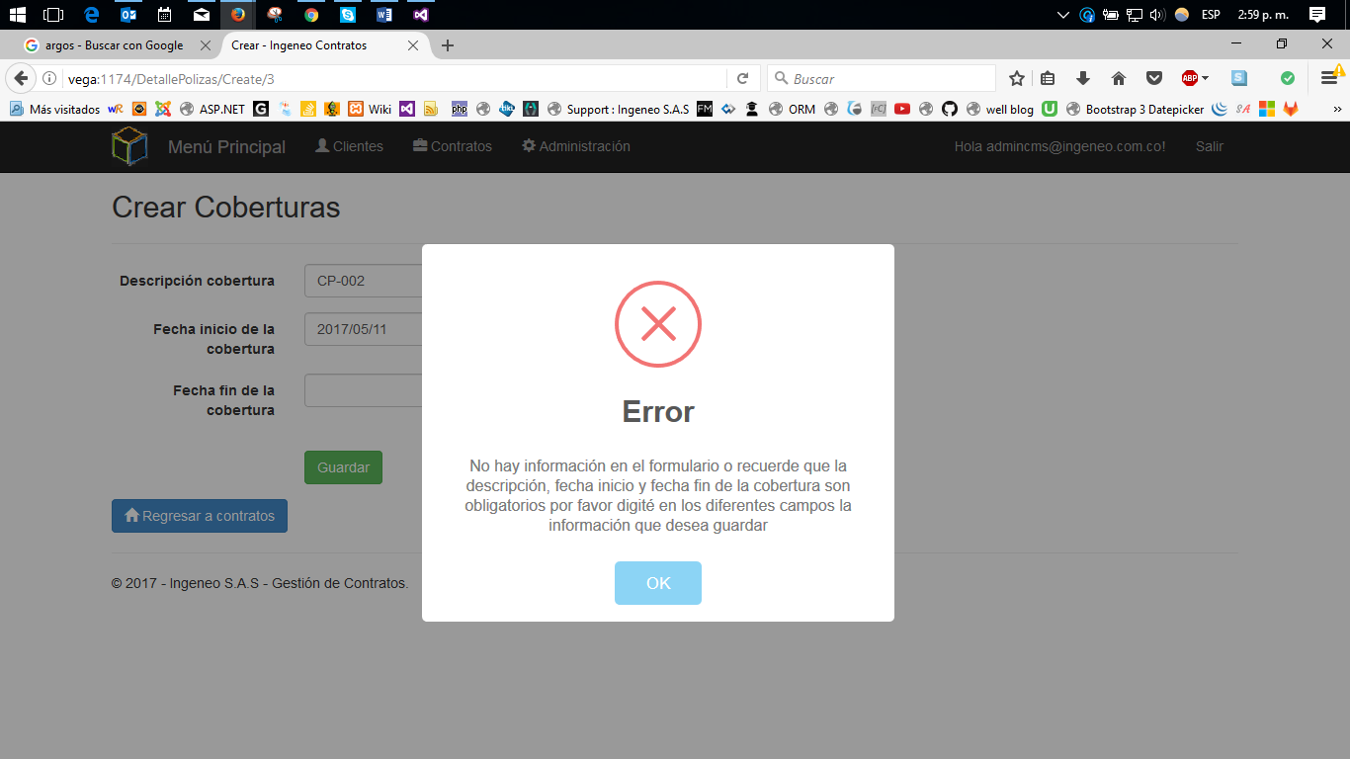

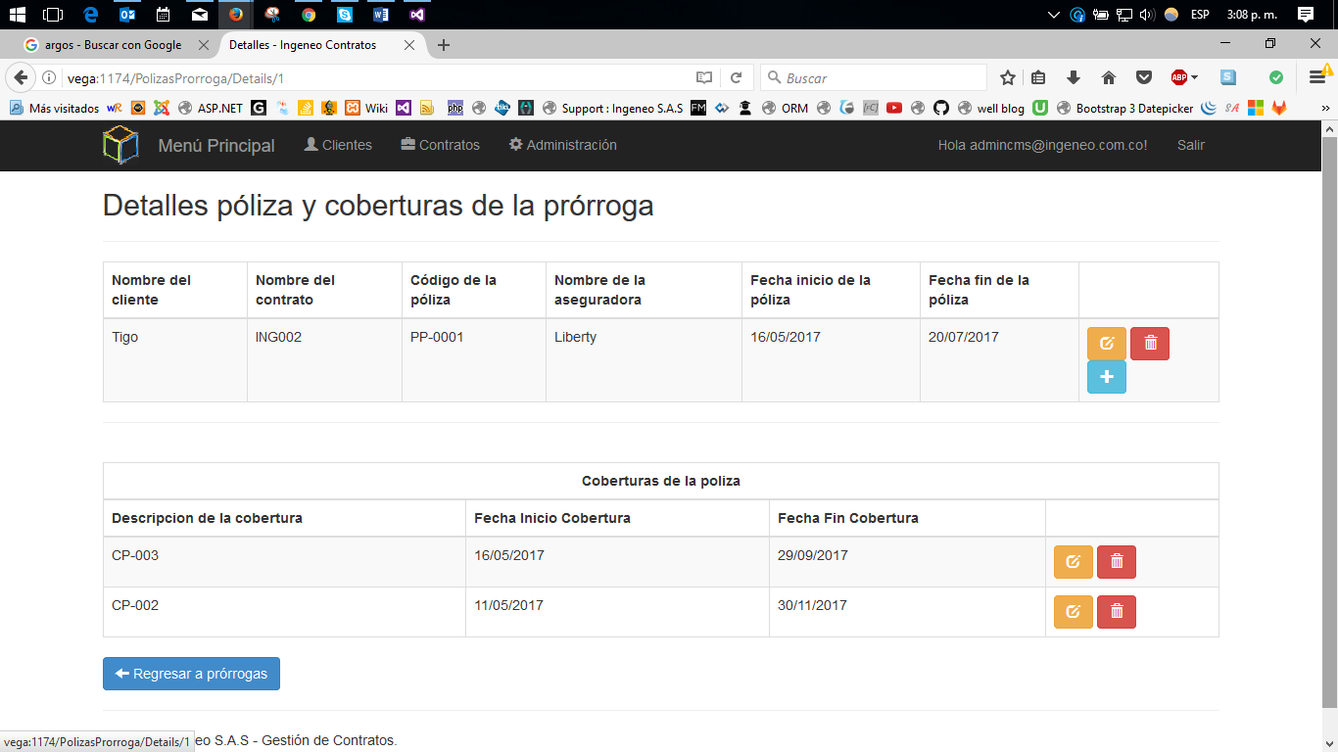

Observaciones
Siempre que se guarda la cobertura de la póliza de una prórroga se re direcciona al detalle de la póliza donde se visualiza las coberturas de la póliza.

